Pressemitteilung 20.03.2013

Zeitreise per Ansichtskarte. Altes und neues Berlin in einem Bild.

„Gruss aus Berlin“ präsentiert Ansichtskarten, die es in dieser Form noch nicht gab. Die fast 70 Motive aus ganz Berlin basieren auf Ansichtkarten von 1900-1910 und Aufnahmen der Schauplätze von heute. Digital werden alt und neu täuschend echt miteinander verbunden.

„Egal, wo Sie gerade sind – haben Sie sich einmal gefragt, wie es dort vor 100 Jahren aussah?“ fragt Alexander Kupsch, Gründer des Projektes. Morgens an der Bushaltestelle oder unterwegs beim Einkaufen. Der Betrachter steigt ein in Straßenszenen im Stadtzentrum oder in den Wohnbezirken und Kiezen. Busse und Taxis von heute und Pferdekutschen von vor 100 Jahren stehen an der gleichen Kreuzung im Stau!

Informationen zur Geschichte der Motive bietet die Website des Projektes unter www.grussausberlin.de. Ein besonders interessantes Tool der Website ist die interaktive Berlinkarte. Zu allen markierten Orten können Sie per Smartphone Bilder und Geschichten auch unterwegs abrufen. Oder Sie kaufen eine garantiert ungewöhnliche Karte der Edition bei ausgewählten Händlern in Berlin.

„Gruss aus Berlin“ ist in Moabit gestartet. Ausstellungen auf Straßenfesten begeisterten das Publikum, sodass inzwischen Schöneberg, Kreuzberg, Mitte, Wilmersdorf und Charlottenburg hinzugekommen sind. Weitere Motive sind in Arbeit – auch auf individuelle Bestellung. Denn Berlin ist ein (Zeit)Reise wert.

Motive:

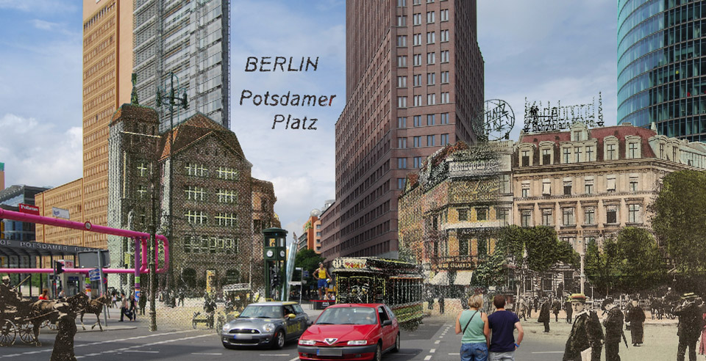 Potsdamer Platz

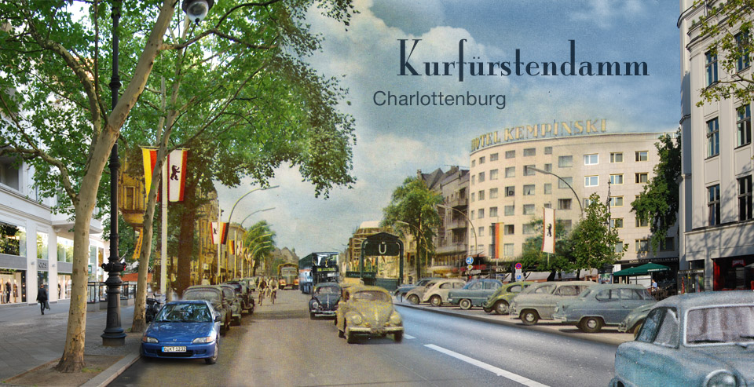 Kurfürstendamm

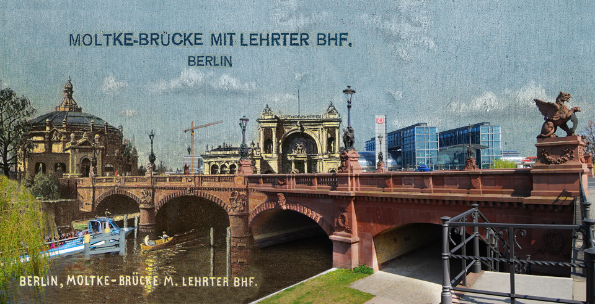 Hauptbahnhof

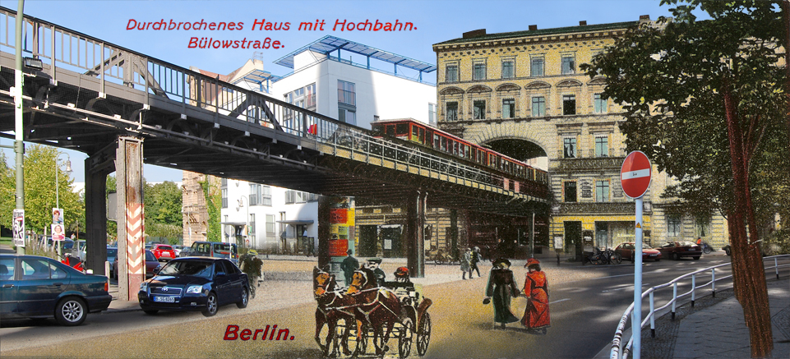 Schöneberger Kiez

Kontaktdaten:

www.grussausberlin.de

www.facebook.com/Grussausberlin

Alexander Kupsch Tel: 030/39039267
Kirchstraße 25 Mobil: 0178/3803920
10557 Berlin Mail: a.kupsch1@gmx.de

